И. МЕЛЬЧЕНКО
библиотекарь филиала городская библиотека № 7
ГУК «Мозырская центральная районная библиотека им. А.С. Пушкина»

Клуб «Автограф»

Интересные встречи в библиотеке для молодежи

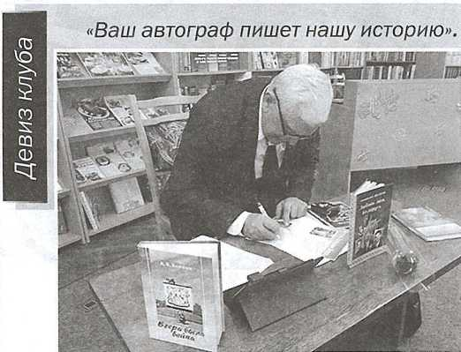
Молодежь – это самая сложная аудитория, так как это очень активная часть населения, но она придет в библиотеку лишь в том случае, если ей будет там интересно и полезно.
С молодежью возможны только партнерские отношения – отношения на равных.
Одним из основных направлений в деятельности филиала городская библиотека № 7, или библиотеки в Молодежном, как привыкли называть нас жители микрорайона, является проведение социокультурной работы среди населения.
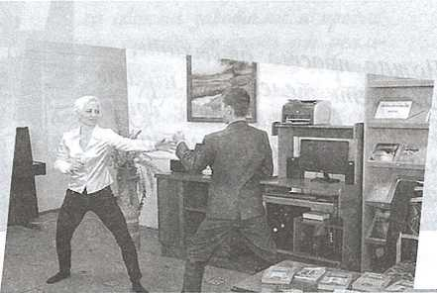
Библиотека в наши дни – это не «пункт выдачи книг», а территория чтения, культуры, досуга и общения, где можно провести время в обществе близких по духу людей, соответственно своим интересам, привычкам, вкусам, возрасту.
Люди пожилого возраста привыкли посещать библиотеку и остаются верны своим привычкам молодости. Младших школьников приводят родители в поисках произведений школьной программы. Люди среднего возраста, как правило, очень заняты, поэтому читают мало и избирательно. В последнее время именно молодежь завоевывает библиотечные пространства.
Наша библиотека, исходя из своих возможностей, старается создать комфортные условия подросткам и молодым людям, помогает найти единомышленников и удовлетворить потребности молодых читателей в общении друг с другом и знакомстве с новыми людьми. Она дает возможность творчески раскрыться и выразить свои мысли, переживания, быть понятыми и услышанными, чтобы ощутить свою значимость и уверенность в завтрашнем дне.
Среди всего разнообразия направлений работы с молодежью наиболее полно выполняют возложенные на них функции клубы по интересам и любительские объединения. К тому же, опыт работы показывает, что клубы позволяют привлекать в библиотеку и тех людей, которые пока еще не являются ее читателями, но живут в микрорайоне, обслуживаемом этой библиотекой.
С 2016 года на базе нашей библиотеки работает клуб «Автограф». Идея организации этого клуба принадлежит заведующей библиотекой Ольге Ивановне Артемчук. Организация клубной деятельности – процесс трудоемкий: наметить направления клубной деятельности, грамотно спланировать работу клуба, организовать членов клуба, учесть интересы и пожелания всех членов, изготовить стендовую рекламу клуба, разработать эмблему и девиз, вписаться с мероприятием в деловой график приглашенных гостей, который у них, как всегда, расписан по минутам. Именно поэтому Ольга Ивановна как самый опытный, самый активный и творческий специалист взяла на себя создание клуба интересных встреч «Автограф».
Клуб объединяет разные поколения, так как на встречи с молодежью приглашаются люди, достигшие определенных высот в своей профессии, проявившие себя в общественной и культурной жизни города, имеющие влияние и авторитет среди взрослых и подростков, интересные люди абсолютно разных профессий, талантов и взглядов, которые делятся своими алгоритмами успеха.
Организатор клуба старается строить его работу так, чтобы каждое мероприятие отличалось своей структурой, формой, наполнением, при этом избежать излишней официальности и формализма. На мероприятиях царит душевная и открытая атмосфера диалога, что особенно нравится участникам клуба.
Цели деятельности клуба «Автограф»:
- привлечение подростков и молодежи в библиотеку;
- удовлетворение досуговых и познавательных интересов подростков и молодежи;
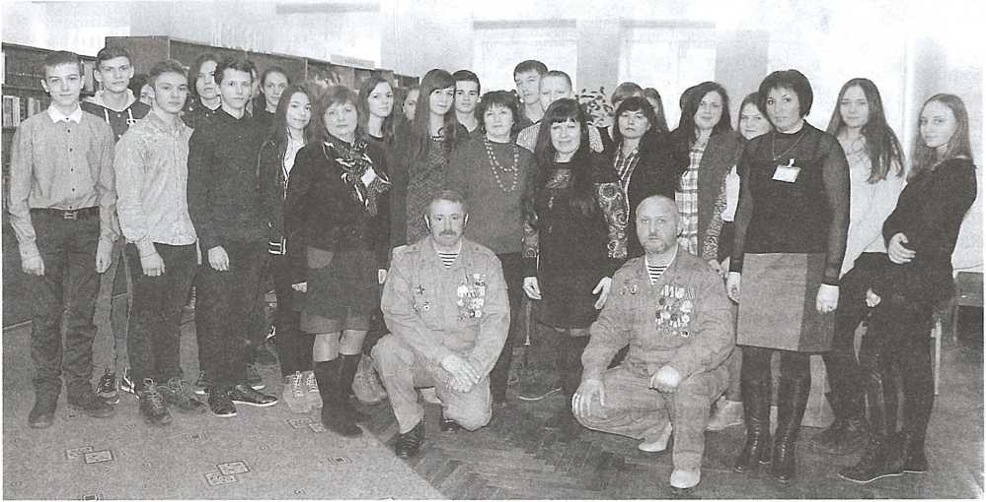
- создание привлекательного имиджа библиотеки.
Задачи клуба:
- знакомить молодых пользователей с интересными людьми (жителями и гостями города);
- содействовать нравственному, гражданскому, патриотическому,
профориентационному и культурному воспитанию подростков на положительном примере приглашенных на встречу гостей;
- оказывать позитивное влияние на подростков при выборе ими жизненных ценностей;
- воспитывать у юношества любовь к родному краю и уважение к землякам;
- создавать комфортную атмосферу для неформального общения подростков.
Девиз клуба – «Ваш автограф пишет нашу историю».
Традиция «Автографа» – дарить приглашенному ручку с надписью «Автограф». В конце встречи гость оставляет свой автограф на заранее изготовленной визитке. Визитки сохраняются на «гостевой стене» клуба «Автограф».
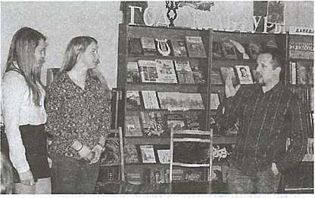
«Читать. Знать. Помнить» – под таким названием в библиотеке-филиале № 7 в клубе «Автограф» прошло первое заседание – литературная встреча с членом Союза писателей Беларуси, членом Белорусского Союза журналистов, автором книги «Испытание мужеством» Н.Н. Коноплич.
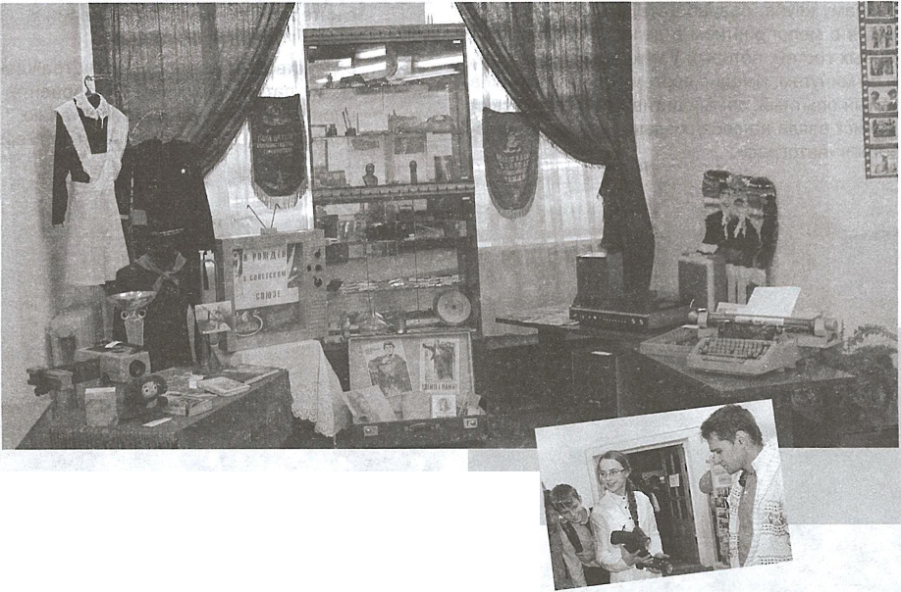
Наталья Николаевна активно занимается общественной деятельностью. Она – пресс-секретарь Совета Мозырской районной общественной организации «Белорусский союз ветеранов войны в Афганистане». Супруга воина-интернационалиста, она как никто другой знает, через какие ужасы афганской войны пришлось пройти нашим молодым парням, и как тяжело было ожидание своих детей, братьев, любимых родными и близкими людьми. Поэтому и была написана книга «Испытание мужеством». Как пишет Н.Н. Коноплич, «пусть эта книга станет данью памяти о сыновьях и мужьях, вдовах, осиротевших детях, сломанных судьбах любимых, жен и матерей...».
Вместе с Натальей Николаевной на встречу пришли и герои ее книги, воины-интернационалисты [урин Сергей Анатольевич и Травничек Михаил Анатольевич. Для старшеклассников эта встреча запомнилась тем, что они услышали воспоминания людей, прошедших войну, которым в то время было почти столько же лет, сколько и участникам клуба. Ребята сумели почувствовать то, что пережили «афганцы»: человек, заглянувший в лицо смерти, лучше узнал цену жизни, цену дружбы, любовь к Отчизне.
Арт-встреча «Крупным планом» с актером театра и кино Денисом Воронцовым запомнилась школьникам проведенным мастер-классом по актерскому мастерству, во время которого можно было увидеть наглядно, в чем состоит работа артиста, узнать приемы, которые используются, чтобы «слепить» характер человека.
В свои 25 лет Денис Воронцов сыграл уже более чем в 15 театральных постановках и снялся в 21 кинопроекте. Как сказал гость, «театр – любовь, кино – ответственность». Актер отметил, что артисты несут ответственность за роль. В этой профессии нужно меняться каждый день, постоянно развиваться, самосовершенствоваться, так как без этого нет актерского роста. В читальном зале библиотеки вниманию посетителей была представлена фотогалерея – снимки, сделанные на съемках в театре и кино, а в ходе мероприятия присутствующие имели возможность посмотреть фрагменты фильмов и сериалов, в которых снимался актер.
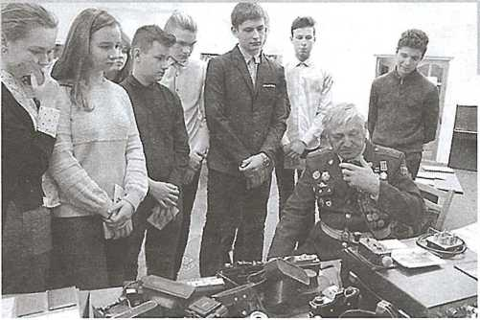
Тематический вечер «Мое военное детство» с писателем Анатолием Васильевичем Волковым, автором книг «Души рифмованные строки», «Вчера была война», тоже был незабываемым. Детство А.В. Волкова пришлось на годы Великой Отечественной войны. Как и многие ребята того времени, свою трудовую деятельность он начал рано: в шесть лет стал работать в поле, в восемь – принес первую зарплату матери. Один из заданных ребятами вопросов был: «Если бы была возможность прожить жизнь снова, вы бы хотели прожить свою жизнь, ведь вы прошли не только войну, было много хорошего в дальнейшем: учеба, работа, семья...». Ответ был короток: «Нет». В стихотворении «Дети войны» А.В. Волков пишет:
В двенадцать поставлена точка
На детстве. Серьезен урок.
Нам время не дало отсрочки,
Взросления снизило срок.
Все без исключения мальчишки и девчонки мечтают в будущем получить права и ездить за рулем собственной машины. А кто-то даже видит себя за рулем спортивного автомобиля, мчащегося на огромной скорости по треку. А это уже автоспорт! Эффективнее всего начинать заниматься автоспортом уже с детства. Самое лучшее – уже сегодня записаться в кружок по автомоделированию.
В городскую библиотеку-филиал № 7 на встречу-интервью «Дорога в автоспорт» Ольга Ивановна Артемчук пригласила педагога дополнительного образования по трассовому автомоделированию Станции технического творчества Богдана Бобровника, чемпиона Беларуси по автозвуковому спорту, одного из организаторов автофестиваля «MaxFest» в Мозыре.
Мероприятие прошло в формате «вопрос-ответ». После завершения официальной части подростки не хотели отпускать нашего гостя: рассматривали модели автомобилей и, конечно, фотографировались на память.
«Просто романтик...» – встреча в клубе «Автограф» со спортсменом Владимиром Беляем. Имя Владимира Николаевича Беляя внесено в мировой рейтинг альпинизма и скайраннинга. Он участник и победитель скоростных восхождений на Эльбрус, участник скоростных восхождений на пик Ленина, гонок с препятствиями «Зона рейс», чемпионата Европы по бегу с препятствиями «Бизон рейс». В свои 29 лет Владимир достиг наилучших результатов в 13 видах спорта: в гиревом спорте, армрестлинге, легкой атлетике, пулевой стрельбе, дартсе, лыжных гонках, спортивном туризме, альпинизме и других.
А еще Владимир в душе большой романтик, творческая натура. Он серьезно увлекается фотографией. Уровень мастерства, с которым он делает снимки, отмечают профессионалы. Это не просто фотографии, это взгляд на мир глазами Владимира Беляя.
Девизом вечера-встречи «Историческая память – не дань моде, а потребность души» – стало высказывание: «Кто не помнит своего прошлого, у того нет будущего». И сегодня есть люди, которые увлеченно занимаются изучением истории, передают эти знания молодежи.
Так, в библиотеке состоялась встреча с настоящим энтузиастом движения военно-исторической реконструкции, мозырским краеведом, историком В.В. Гимбутом. Вместе с Владимиром Викторовичем были приглашены участники военно-исторического кружка «Поиск», которым он руководит.
Участники встречи продемонстрировали форму и амуницию солдат Советской армии, принесли множество предметов, сохранившихся со времен Великой Отечественной. Прочувствовать дух эпохи помог и патефон, на котором проигрывалась пластинка с песнями 1930-1940-х годов, выпущенная в то время. Каждый из присутствующих имел возможность не только увидеть, но и подержать оружие прошлого и другие раритеты в своих руках, сфотографироваться с бойцом-красноармейцем.
Во время встречи-интервью «Жизнь в движении» гостем стала руководитель спортивного клуба каратэ «Сэйдокай», мастер спорта Республики Беларусь, бронзовый призер Чемпионата Европы по фудокан каратэ-до (2000), серебряный призер Чемпионата Европы по каратэ WKC (2002), бронзовый призер Чемпионата мира по шотокан каратэ-до (1999), чемпионка Республики Беларусь по каратэ WKF (1997, 2002) Наталья Николаевна Гордынская.
Гостью клуба молодые люди встречали громкими аплодисментами. Мозыряне наслышаны о ее тренерской деятельности и громких успехах воспитанников клуба «Сэйдокай». К тому же, Наталья прекрасный собеседник, она быстро находит общий язык с девчонками и мальчишками, разговаривает с ними «на одной волне».
На очередную встречу-знакомство «Чарующие звуки саксофона» в клубе пригласили преподавателя музыки ДШИ № 2, музыканта-саксофониста Вадима Вадимовича Пунтуса.
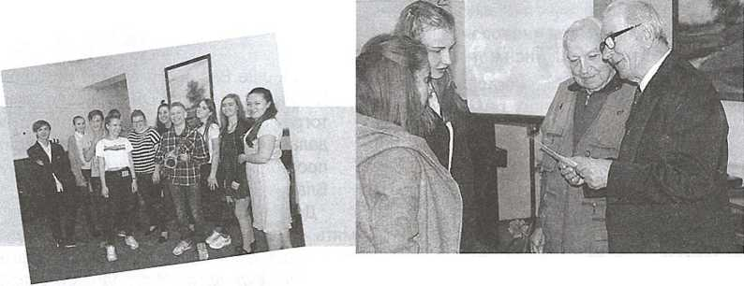
Наш гость Вадим Вадимович еще очень молод, но уже 11 лет своей жизни он увлечен музыкой, он настоящий талант и профессионал, яркий и позитивный человек. Вадим интересуется восточной философией, йогой, спортом. Кстати, в детстве ему пришлось сделать выбор между греко-римской борьбой и саксофоном.
И сейчас он с уверенностью может сказать, что в свое время выбор сделал правильный. В репертуаре Вадима Пунтуса более 50 музыкальных произведений. Это и джазовые композиции, и блюз, и современные мелодии, с которыми он выступает на концертных площадках нашей страны, а также в России и Украине.
К 100-летию ВЛКСМ в клубе «Автограф» прошла встреча поколений «Комсомольская юность моя». На встречу с молодежью и жителями района пришли ветераны комсомола. Окунуться в атмосферу советской эпохи помогла выставка-ностальгия «Я рожден в Советском Союзе».
В клубе «Автограф» состоялась встреча «Небесное притяжение» с членом Белорусского Союза офицеров Леонидом Михайловичем Черепановым. Была в детстве Леонида мечта о небе. Время шло, и увлечение радиотехникой помогло в достижении его мечты. Он стал бортовым радистом на вертолетах Ми-8, самолетах Ил-76. Участвовал в поисковоспасательных полетах и дежурствах при запусках и посадках космических аппаратов. Был участником военных действий в Афганистане. Доставлял грузы и все необходимое жителям разрушенных городов Армении после землетрясения. В активе его лётной биографии – почти 6000 часов, 104 прыжка.
Немалый интерес вызвали вещи, принесенные нашим гостем: куртка, в которой летал в Афганистане, военные фуражки, лётные шлемы, лётные карты, талоны для питания летчиков. Участники встречи смогли прикоснуться к истории тех памятных событий – подержать в руках артефакты, примерить на себя военную форму, стать ненадолго настоящим радистом. Как выяснилось, наш гость – член клуба радиолюбителей-авиаторов «5-й океан», он показал ребятам, как выходят на связь радиолюбители, создав в библиотеке импровизированную радиостанцию.
21 марта, во Всемирный день поэзии, в клубе «Автограф» состоялось литературное знакомство «Поэзия публицистики» с корреспондентом газеты «Мозырский нефтепереработчик», автором стихов, вошедших в сборники «Яблоневый бансай», «Белорусский литературный Союз Полоцкая ветвь», Екатериной Владимировной Петрушенко.
Екатерина Владимировна рассказала школьникам о себе, о творчестве, читала свои стихи, поделилась опытом, как научиться взаимопониманию с родителями и сверстниками. Особый интерес у учащихся вызвал рассказ о работе корреспондента, о газете «Мозырский нефтепереработчик», ведь у многих ребят родители работают на МНПЗ, и газету они не только видят в своих домах, но и читают.
Говорят, что для ощущения полного счастья человеку нужно, чтобы три обстоятельства удачно сложились в жизни: дружная семья, любимая работа и интересное хобби. У Анастасии Полинко, гостьи калейдоскопа интересных встреч «Счастье есть!» в клубе «Автограф», всё это есть, она с полной уверенностью может считать себя счастливым человеком.
Анастасия говорит: «Нужно холить и лелеять свою мечту. И не важно, в каком возрасте, но она обязательно придет к вам!». Наша гостья с детских лет мечтала о собственной лошади. Осуществить давнюю мечту она смогла, уже став взрослой, благодаря своему мужу.
Сегодня Анастасия Витальевна – инструктор по верховой езде, владелица частной конюшни «Лошадиный рай». Питомцы семьи Полинко – 8 собак, 6 кошек, 4 лошади и пони. Многие животные, которые живут в семье Полинко, в свое время оказались в беде и были спасены семьей Анастасии.
К нам в библиотеку Анастасия пришла со своими четвероногими друзьями Басей и Федей. Эти замечательные собаки подарили много положительных эмоций и хорошего настроения всем, кто находился в зале.
На встрече много говорили о лошадях, иппотерапии. Анастасия Витальевна не только занимается тренировочной деятельностью, но и работает с детьми с психоневрологическими заболеваниями, с травмами мозга. Лечебно-верховая езда помогает реабилитации и адаптации таких детей к нормальной жизни.
Свободные минуты Анастасия Полинко посвящает живописи и пишет трогательные стихи о своих питомцах. Некоторые из ее стихотворений прозвучали на мероприятии.
Список наших гостей велик, и мы рассказали только о нескольких встречах.

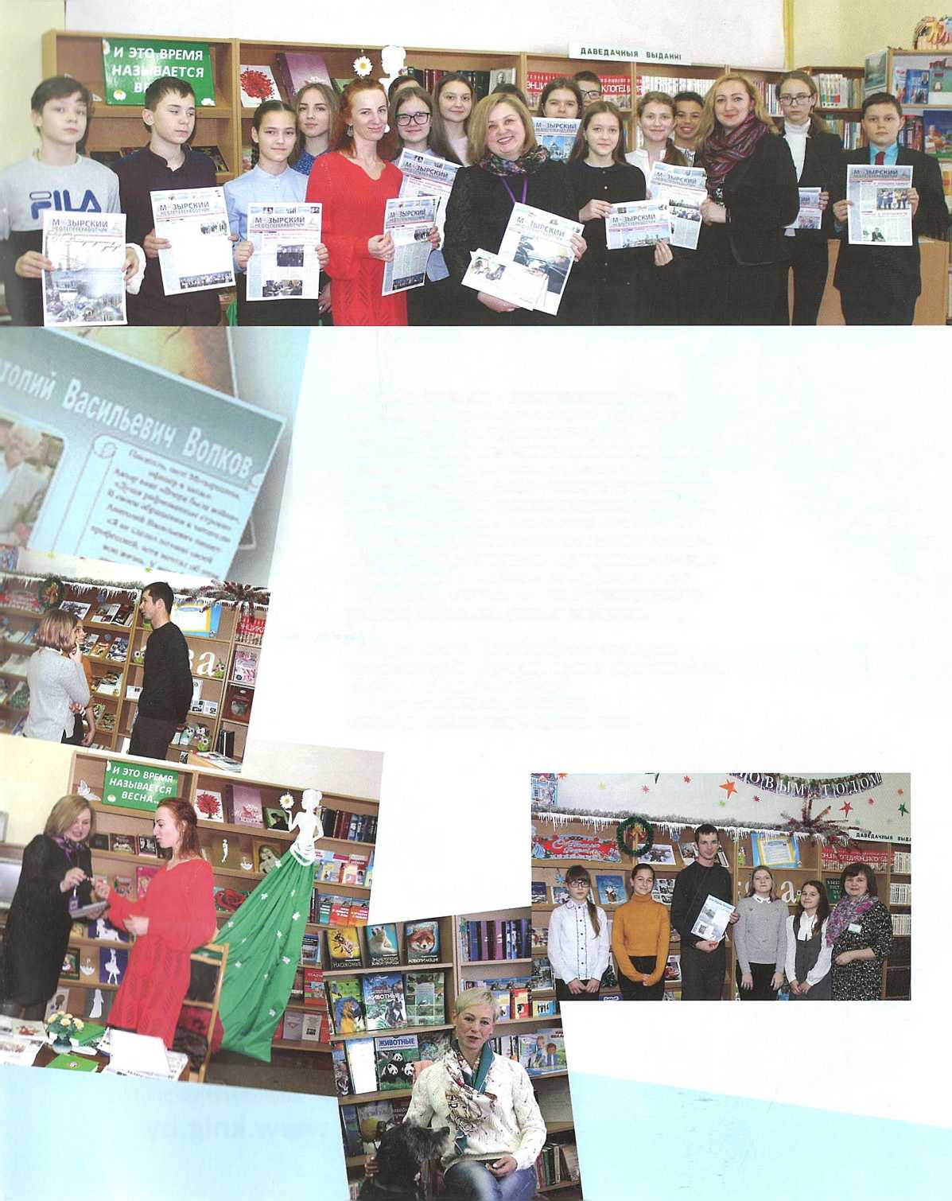
В клубе «Автограф» ярко и содержательно проходят встречи с журналистами, писателями, бардами, поэтами, художниками.
Можно отметить положительные итоги деятельности клуба: мероприятия проходят в теплой, дружеской атмосфере, ребята познают опыт интересных людей, находят единомышленников и друзей. Все это способствует привлечению читателей в библиотеку, вовлечению членов клуба в общественную жизнь учреждения, поддержанию положительного имиджа библиотеки. Аудитория клуба расширяется, так как активно подключаются посетители библиотеки разных возрастов.
Увидеть больше фото и информации о деятельности клуба «Автограф» можно на нашем блоге http://filial7-bibl.blogspot.com и в социальной сети «ВКонтакте» - страница «Библиотека В-Молодежном».

